Режим видео-выхода (TV System) и Графическое разрешение (Grapchic res.)
Внимательно ознакомьтесь с инструкцией к вашему приемнику видеосигнала (TV, монитор и т.д.).Убедитесь что необходимое разрешение поддерживается вашим оборудованием.
Как правило, на устройствах присутствует маркировка поддерживаемых режимов типа: 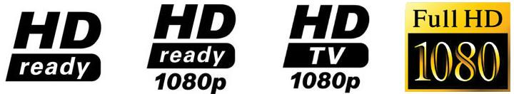 Информация из Википедии.
В случае отсутствия инструкции или маркировки, необходимую информацию можно получит на сайте производителя вашего оборудования.
После включения приставки устанавливается режим PAL(576i) или NTSC(480i), которые действуют во время загрузки и в меню Bootloader-а. Соответcтвенно в это время сигнал присутствует на всех видео-выходах. При включении режимов видео-выхода 576p,720p,1080i/p, после загрузки основного ПО, приставка переходит в режим HD.
Когда приставка находиться в режиме HD на SD видео-выходы для удобства использования и большей информативности предусмотрен вывод предупреждения. Текст этого предупреждения в файле /home/default/SDmsg в образе основного ПО. По-умолчанию это текст на синем фоне: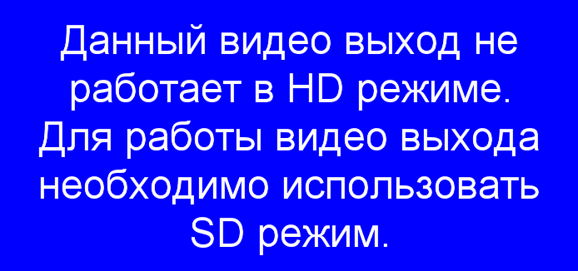
Если вы видите это предупреждение то:
- Выбран неправильный Режим видео-выходa
- Вы не переключили свой приемник видеосигнала на нужный видео-вход (HDMI, Component)
- Как изменить Режим видеовыхода и Графическое разрешение

TV System
Режим видео-выходов для основного ПО.

Возможные значения:
PAL (576i) | NTSC (480i)
576p-50 | 576p-60
720p-50 | 720p-60
1080i-50 | 1080i-60
1080p-50 | 1080p-60

Graphic Res.
Разрешение графического окна для основного ПО.

Возможные значения:
720 (720×576)
1280 (1280×720)
1920 (1920×1080)
TV System Res
Если установленное значение больше чем допустимое разрешение видео-выходов, то для графического окна используется максимально подходящее разрешение.
Если установлено значение «TV System Res.», то используется разрешение, соответствующее текущему режиму работы видео-выходов.

Например:
Eсли выбран режим видео-выхода (TV System) 1080i-50, то видео будет проигрываться с разрешением 1920х1080, а графика (Graphic Res. т.е. графическое разрешение меню) может прорисовываться с разрешением (720×576, 1280×720, 1920×1080) т.е. выбрать можно любое разрешение для графического меню, однако разрешения более низкие, чем на видео-выходе будут масштабироваться («upscale») до разрешения видео-выхода. Если в меню «Graphic Res» установлено значение «TV System Res.», то используется разрешение, соответствующее текущему режиму работы видео-выходов, т.е. в нашем случае 1920х1080.
Пример типичного варианта: Если выбран режим видео-выхода «TV System» 1080i-50, а графическое разрешение «Graphic Res» 720×576, то видео будет воспроизводиться с максимально возможным качеством, а графика масштабироваться, Что позволяет снизить нагрузку тем самым повысить быстродействие.

Возможные варианты:
TV System | Видео разрешение | Графическое разрешение
1080i/p-50/60 | 1920×1080 | 1920×1080, 1280×720, 720×576
720p-50/60 | 1280×720 | 1280×720, 720×576
576p-50/60 | 1024×576 | 720×576
PAL (576i) | 720×576 | 720×576
NTSC (480i) | 720×480 | 720×480

Как изменить Режим видеовыхода и Графическое разрешение

Через меню BIOS MAG-200/250
- Войти в меню BIOS
- «Upgrade Menu» нажать вправо (Этот пункт может отсутствовать, если второй загрузчик не установлен либо отключен)
- Секция «TV System» путем нажатия вправо выставить нужное значение
- Секция «Graphic Res.» путем нажатия вправо выставить нужное значение
- Перейти на «Exit & Save»
- Секция «Exit & Save» нажать вправо
- Подтвердить нажатием «OK»
В некоторых случаях возможно отсутствие изображения на экране, если ТВ приемник не принимает сигнал в режиме PAL.
При отсутствии изображения:
- отключите питание STB
- нажмите и удерживайте кнопку «Menu» на ПДУ (направте ПДУ на STB)
- подайте питание на STB продолжая удерживать кнопку «Menu»
- кнопку «Menu» удерживайте примерно в течении 10-ти сек.
- Переключите режим PAL - NTSC однократным нажатием на красную кнопку «F1» на ПДУ.

Во внутреннем портале
- Нажать кнопку «Setup», «Services» или «SET» на пульте ДУ (Зависит от варианта исполнения пульта ДУ)
- зайти в «Настройки видео»
- «Режим видеовыхода» путем нажатия вправо или влево выставить нужное значение
- «Графическое разрешение» путем нажатия вправо или влево выставить нужное значение
- Подтвердить «ОК»
- Выбрать «Перезапуск»
- Подтвердить «ОК»

Подключение HDMI-DVI
Для подключения STB MAG-200/250 к приемнику видеосигнала с интерфейсом DVI необходимо включить функцию «Форсировать DVI» в «Системных настройках» внутреннего портала.

Для версий ПО до 0.2.18
- «Системные настройки» - Нажать кнопку «Setup», «Services» или «SET» на пульте ДУ (Зависит от варианта исполнения пульта ДУ)
- «Видео»
- «Форсировать DVI» - нажатием вправо выставить «Вкл.»
- Подтвердить нажатием кнопки «ОК» в окне настроек.

Для версий ПО начиная с 0.2.18
- «Системные настройки» - Нажать кнопку «Setup», «Services» или «SET» на пульте ДУ (Зависит от варианта исполнения пульта ДУ)
- «Видео»
- «Дополнительно» - красная кнопка F1 на ПДУ
- «HDMI/DVI» - нажатием вправо установить в положение «DVI»
- Подтвердить нажатием кнопки «ОК» в окне настроек.
Внимание! При включенной опции «Форсировать DVI» звук через HDMI не выводится. При подключении к приемнику сигнала c интерфейсом HDMI данная настройка должна быть выключена.

